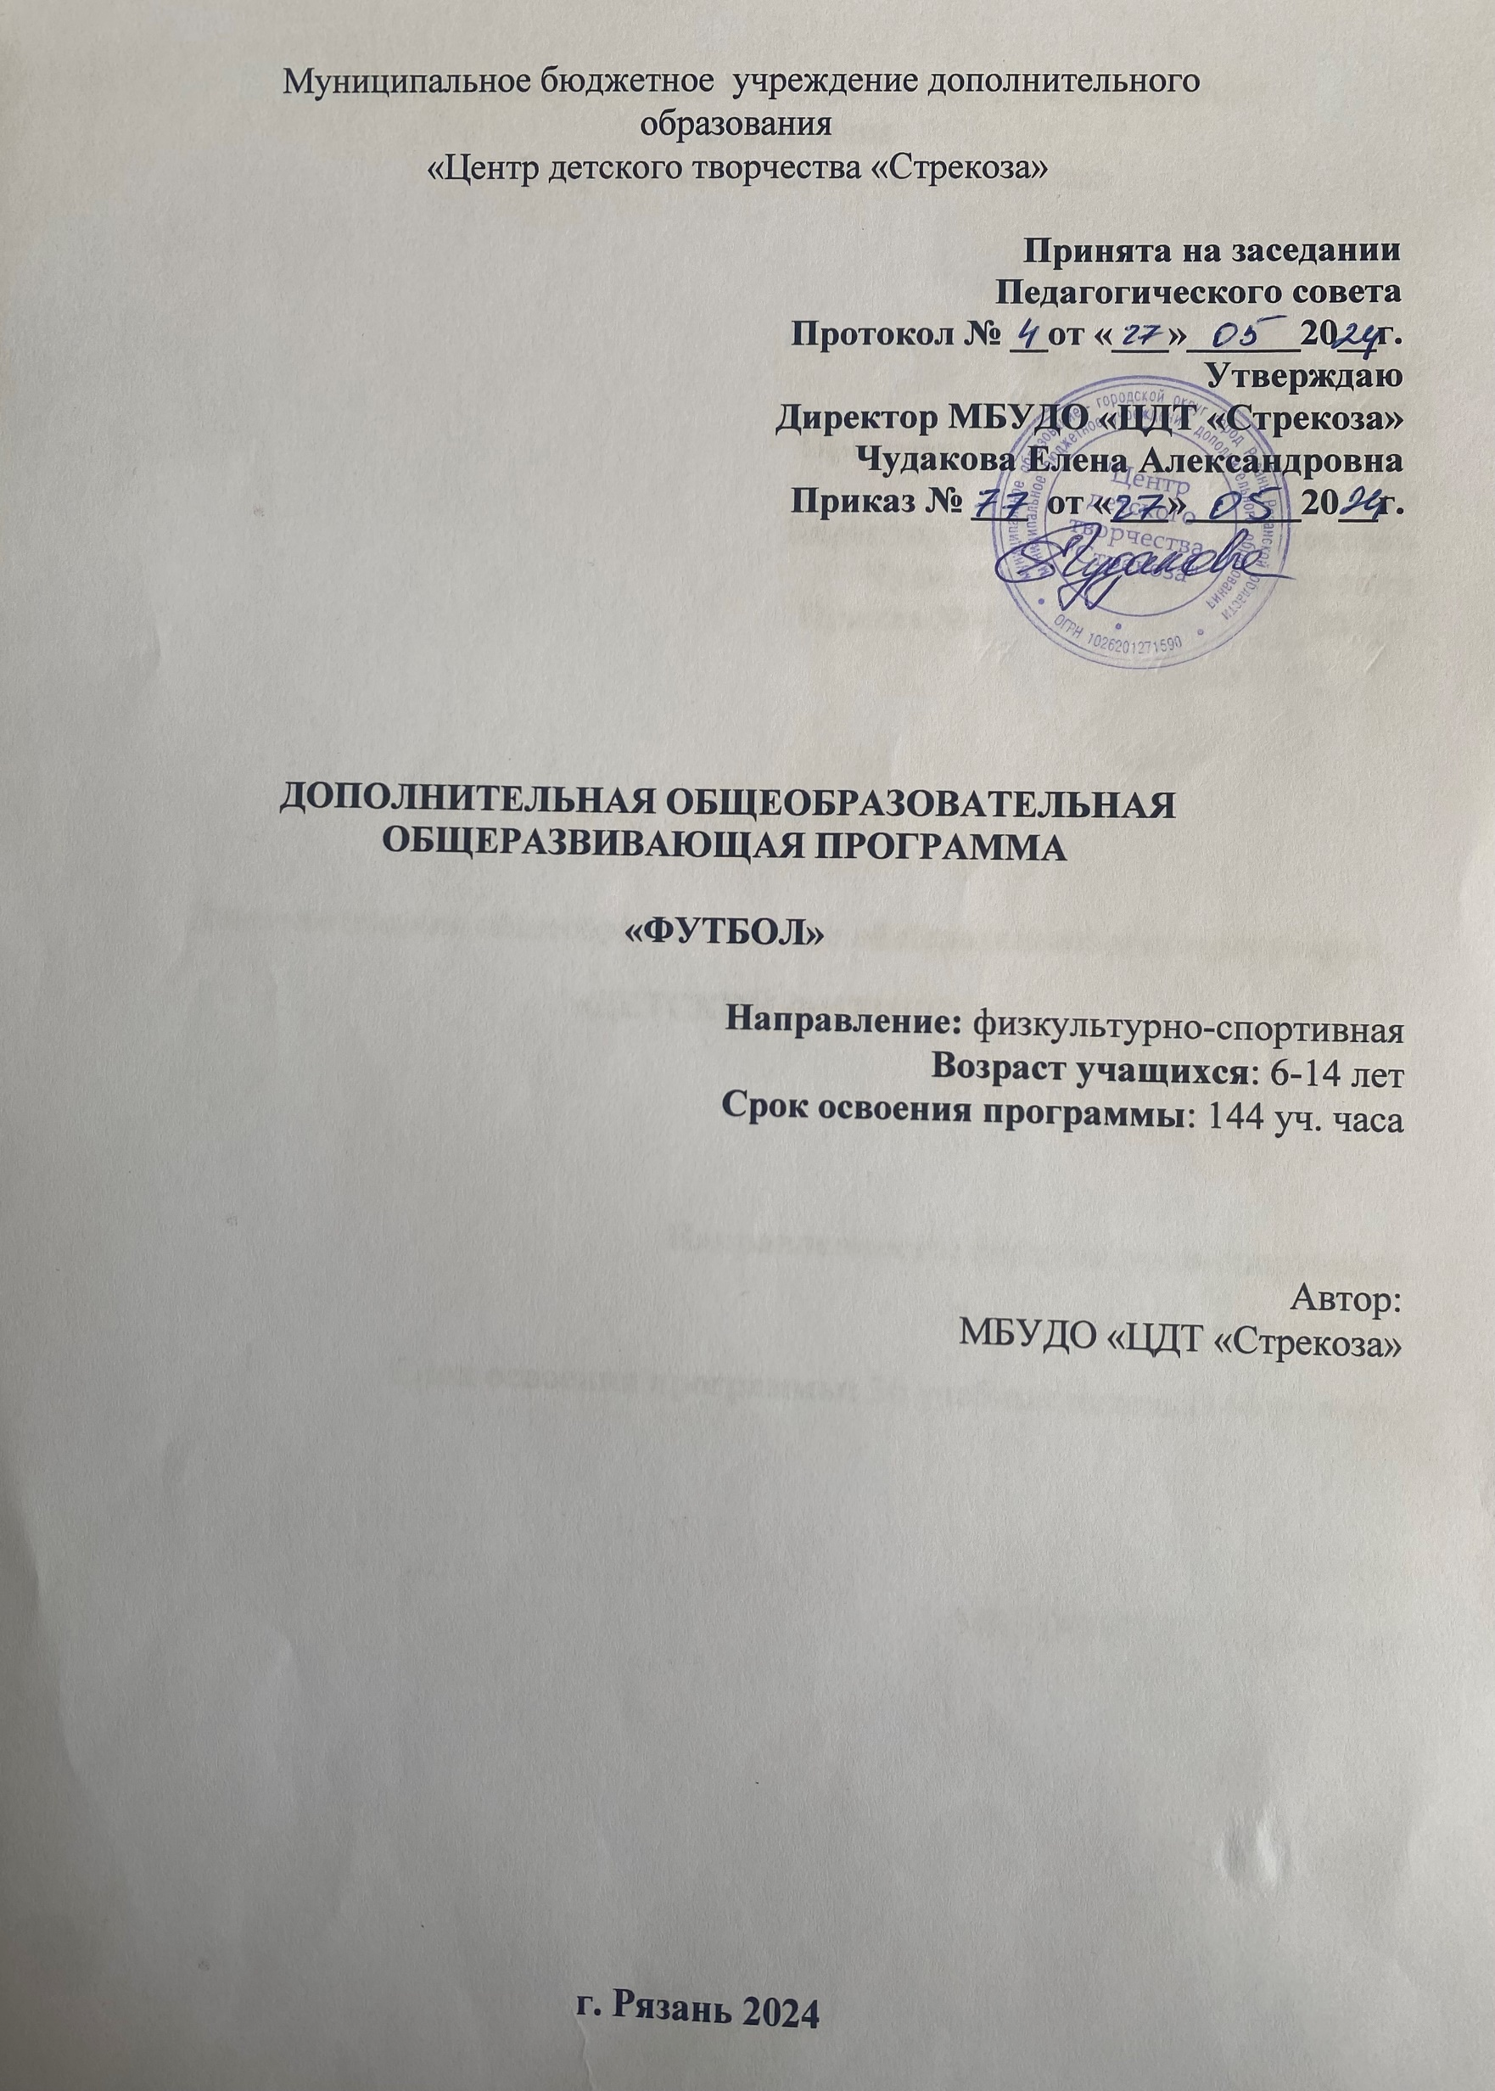

ПОЯСНИТЕЛЬНАЯ ЗАПИСКА

Футбол — вид спорта, который способствуют всестороннему физическому, интеллектуальному, нравственному развитию обучающихся, укреплению здоровья, привлечению школьников к систематическим занятиям физической культурой и спортом, их личностному и профессиональному самоопределению.
Во время образовательной деятельности постоянно меняется комплекс упражнений, чередуются нагрузки, в разном порядке и с разными интервалами следуют упражнения, отличающиеся по характеру, напряжённости и длительности. Ещё игроку необходимо уметь удерживать равновесие, ориентироваться в пространстве, чувствовать темп, быть гибким, координированным и ловким. Сформировать эти навыки возможно только в том случае, когда во время занятий применяются элементы из других видов спорта.
Программа включена в образовательные программы МБУДО «ЦДТ «Стрекоза». Данная программа заявлена как дополнительная общеобразовательная общеразвивающая, имеет физкультурно-спортивную направленность. Нацелена на развитие физических способностей обучающихся, формированию различных двигательных навыков, укреплению здоровья, выносливости, а также развитию таких личностных качеств как коммуникабельность, чувство товарищества, чувство ответственности за свои действия перед собой и товарищами. Программа востребована на рынке образовательных услуг.

Актуальность программы
В процессе игровой деятельности необходимо овладевать сложной техникой и тактикой, развивать физические качества; преодолевать усталость, боль; вырабатывать устойчивость к неблагоприятным условиям внешней среды; строго соблюдать бытовой и спортивный режим и т.д.
Все это способствует воспитанию волевых черт характера: смелости, стойкости, решительности, выдержки, мужества. Формируя на основе вышеперечисленного у обучающихся поведенческих установок, футбол, как спортивная игра, своими техническими и методическими средствами эффективно позволяет обогатить внутренний мир ребенка, расширить его информированность в области оздоровления и развития организма.
В настоящее время значительная часть школьников занимается физическими упражнениями лишь на уроках физической культуры. Поэтому одной из важнейших задач является привлечение как можно большего числа школьников к систематическим занятиям в различных секциях для повышения уровня физической подготовленности.

Отличительные особенности и новизна программы
Особенность программы заключается в том, что она направлена на укрепление здоровья, коррекцию физического развития и повышение физической подготовленности учащихся, а также на удовлетворение интересов обучающихся в углубленной подготовке по избранному виду спорта. Программа учитывает специфику дополнительного образования и позволяет охватить значительно больше желающих заниматься этим видом спорта, а также то, что она включает, кроме практических умений, теоретические знания по футболу и технике судейства.
Также в программе используется игровой метод обучения физическим упражнениям, владением мячом и игры в мини – футбол (сюжетные занятия, общеразвивающие упражнения (с мячом) с музыкальным сопровождением, подвижные игры и игровые упражнения, подводящие к выполнению основных видов движений).
Направленность программы – физкультурно-спортивная.
Адресат программы: Программа состоит из трех независимых модулей, каждый из которых равен 1 году обучения (144 часа). Возраст обучающихся: 6-14 лет.

№ модуля | Возраст | Часы в неделю | Часы в год
1 | 6-8 | 4 | 144
2 | 9-11 | 4 | 144
3 | 12-14 | 4 | 144

Условия набора: Ребенок может освоить один модуль или переходить с модуля на модуль.
Условия формирования групп: При поступлении ребенка на каждый модуль обучения ему необходимо пройти испытания для зачисления в группу.
Отличительная особенность программы. Программа состоит из трех модулей и рассчитана на 3 года обучения. На каждом модуле обучения поставлены задачи с учетом возраста обучающихся, их физического и интеллектуального развития. Программный материал разделен на разделы, но в связи со спецификой занятий. Педагог строит работу таким образом, чтобы не нарушать целостность педагогического процесса, учитывая цели, задачи каждого учебного модуля.
Уровень программы: стартовый, базовый и продвинутый.
Объем и срок освоения программы. Срок реализации каждого модуля – 144 уч. ч.

Режим занятий. Занятия учебных групп проводятся два раза в неделю по 2 часа с 10- минутным перерывом каждый час.
Формы обучения: очная.
Формы организации деятельности:
- фронтальная: работа педагога со всеми учащимися одновременно (беседа, показ, объяснение и т.п.);
- коллективная: организация вербального, творческого взаимодействия между всеми детьми одновременно (репетиция, постановочная работа и т.п.);
- групповая: организация работы (совместные действия, общение, взаимопомощь) в малых группах, в т.ч. в парах, для выполнения определенных задач; задание выполняется таким образом, чтобы был виден вклад каждого учащегося (группы могут выполнять одинаковые или разные задания, состав группы может меняться в зависимости от цели деятельности);

Цели и задачи
Основной целью программы является обеспечение разностороннего физического развития и укрепление здоровья посредством игры в футбол, формирование у обучающихся навыков культуры и социального самоопределения, устойчивой мотивации к сохранению и укреплению собственного здоровья, ведению здорового образа жизни через занятия физической культурой и спортом.
Основными задачами являются:
Задачи программы:

обучающие
- дать необходимые дополнительные знания в области раздела физической культуры и спорта – спортивные игры (футбол);
- научить правильно регулировать свою физическую нагрузку;
- обучить учащихся технике и тактике футбола.

развивающие
- развить основные физические качества;
- сформировать важные двигательные умения и навыки;
- развитие выносливости, скоростных и скоростно-силовых способностей.
- развить положительную мотивацию и устойчивый учебно-познавательный интерес к футболу.

воспитательные
- привить обучающимся организаторские навыки;
- воспитывать коммуникабельность, взаимопомощь и взаимовыручку;
- формировать культуру труда и общения;
- формировать навыки соблюдения спортивной этики, дисциплины.
Для повышения интереса занимающихся к занятиям по футболу и более успешного решения образовательных, воспитательных и оздоровительных задач применяются разнообразные формы и методы проведения этих занятий.
Словесные методы: создают у учащихся предварительные представления об изучаемом движении. Для этой цели используются: объяснение, рассказ, замечание, команды, указание.
Наглядные методы: применяются главным образом в виде показа упражнения, наглядных пособий, видеофильмов. Эти методы помогают создать у учеников представления об изучаемых действиях.
Практические методы: методы упражнений, игровой, соревновательный, круговой тренировки. Главным из них является метод упражнений, который предусматривает многократное повторение упражнений.
Игровой и соревновательный методы применяются после того, как образовались некоторые навыки игры. Метод круговое тренировки предусматривает выполнение заданий на специально подготовленных местах (станциях). Упражнения выполняются с учётом технических и физических способностей занимающихся.
Основными формами проведения занятий спортивной секции являются: учебно-тренировочные занятия, соревнования. Большие возможности для учебно-воспитательной работы заложены в принципе совместной деятельности учителя и ученика. Занятия необходимо строить так, чтобы учащиеся сами находили нужное решение, опираясь на свой опыт, полученные знания и умения. Теоретические занятия проходят в процессе учебно- тренировочных занятий, где подробно разбирается содержание правил игры, игровые ситуации, жесты судей.
По форме занятия – групповые, преимущественно с одновозрастным составом.
Программа рассчитана на 3 года обучения.

Режим занятий
Занятия учебных групп проводятся:
- в 1 год обучения – два раза в неделю по 2 часа с 10-минутным перерывом каждый час;
- во 2 год обучения – два раза в неделю по 2 часа с 10-минутным перерывом каждый час;
- в 3год обучения – два раза в неделю по 2часа с 10-минутным перерывом каждый час.

Аттестация (способы проверки результатов)
В процессе обучения детей, по данной программе, отслеживаются три вида результатов:
- текущие (проводятся для получения информации о состоянии футболиста после серии занятий и игр для внесения соответствующих коррекций в тренировочную и соревновательную деятельность.);
- промежуточные (проверяется уровень освоения детьми программы за полугодие для оценки тренировочных нагрузок и эффективности тренировочной деятельности);
- итоговые (определяется уровень знаний, умений, навыков по освоению программы за весь учебный год и по окончании всего курса обучения).
Выявление достигнутых результатов осуществляется:
- через механизм тестирования уровня физической подготовленности;
- через оценку эффективности выполнения игровых действий;
- через участие в контрольных, товарищеских матчах.
Отслеживание личностного развития детей осуществляется методом наблюдения и фиксируется в рабочей тетради педагога.

Формы контроля
Способы проверки результатов освоения программы:
- тестирование;
- врачебные обследования;
- наблюдение за выполнением игровых действий с учетом выполняемых функций;
- анализ индивидуальных и групповых соревновательных действий;
- тестирование технико-тактической подготовленности;
- открытые занятия;
- участие в контрольных товарищеских матчах.

Ожидаемые результат реализации программы
Личностные результаты:
- развитие трудолюбия и ответственности за качество своей деятельности;
- приобретение уверенности в себе;
- приобретение навыков доброжелательного и уважительного общения, командной деятельности;
- развитие ответственности за качество своей деятельности;
- развитие способности к преодолению трудностей;
- развитие самостоятельности;
- приобретение навыков доброжелательного и уважительного общения.
Метапредметные результаты:
  - умение находить несколько вариантов решения проблемы;
  - умение устанавливать причинно-следственные связи;
  - умение самостоятельно организовывать деятельность (целеполагание, планирование, анализ, рефлексия).
  - умение инициировать взаимодействие с взрослыми - вступать в диалог, задавать вопросы;
  - навыки коллективного планирования;
  - умение взаимодействовать с любым партнером;
  - навыки взаимопомощи в группе в решении общих задач;
  - умение находить и исправлять ошибки в работе других участников группы.
  - умение отвечать на незапланированные вопросы.

Предметные:
  - максимальное расширение двигательных способностей;
  - развитие внимания при восприятии информации;
  - осознание причастности к настоящей команде, ощущение собственной значимости;
  - овладение теоретическими и практическими технико-тактическими навыками;
  - развитие физических качеств с акцентом на быстроту, ловкость и координационные способности;
  - овладение основам техники владения мячом;
  - владение широким кругом двигательных умений и навыков, в частности, освоение техники естественных движений (бег, прыжки, метания и т.д.).

